CỘNG HOÀ XÃ HỘI CHỦ NGHĨA VIỆT NAM
Độc lập - Tự do - Hạnh phúc

ĐƠN YÊU CẦU CÔNG NHẬN SÁNG KIẾN

Kính gửi: Hội đồng xét duyệt Sáng kiến Trường Tiểu học Trương Hoành.
Tôi kính đề nghị đơn vị xem xét, công nhận sáng kiến như sau:

TT | Họ và tên | Ngày tháng năm sinh | Nơi công tác (hoặc nơi thường trú) | Chức danh | Trình độ chuyên môn | Tỷ lệ (%) đóng góp vào việc tạo ra sáng kiến
1 | Văn Thị Lài | 08/07/1972 | Trường TH Trương Hoành | GVTH Hạng 2 | Đại học SP NN | 100%

1. Là tác giả (nhóm tác giả) đề nghị xét công nhận sáng kiến
“Một vài biện pháp giúp học sinh lớp 3 phát âm Tiếng Anh tốt.
2. Chủ đầu tư tạo ra sáng kiến: Văn Thị Lài
3. Lĩnh vực áp dụng sáng kiến:
- Đề tài nghiên cứu các phương pháp tối ưu để áp dụng cho học sinh tiểu học nắm vững một số phương pháp luyện phát âm tiếng Anh tốt. Làm sao cho các em cảm thấy tự tin, mạnh dạn, năng động trong giao tiếp, thích thú và say mê hơn với ngôn ngữ mới, tạo tiền đề vững chắc để lên các bậc học trên, các em sẽ học tốt hơn và nói tiếng Anh có hiệu quả. khối lớp 3 Trường Tiểu học Trương Hoành
4. Ngày sáng kiến được áp dụng lần đầu hoặc áp dụng thử: ngày 20/9/2023
5. Hồ sơ đính kèm:
+ 1 tập báo cáo sáng kiến.
Tôi xin cam đoan mọi thông tin nêu trong đơn là trung thực, đúng sự thật và hoàn toàn chịu trách nhiệm trước pháp luật.
Đại Nghĩa, ngày 15 tháng 3 năm 2024

Người nộp đơn
(Ký và ghi rõ họ tên)

CỘNG HOÀ XÃ HỘI CHỦ NGHĨA VIỆT NAM
Độc lập - Tự do - Hạnh phúc
BÁO CÁO SÁNG KIẾN
1. Tên sáng kiến: “Một vài biện pháp giúp học sinh lớp 3 phát âm Tiếng Anh
tốt.”
2. Mô tả bản chất của sáng kiến:
Theo xu thế phát triển hiện nay, Tiếng Anh đã trở thành ngôn ngữ quốc tế và được sử dụng trên toàn cầu. Tiếng Anh cũng trở thành ngôn ngữ của Internet và là chìa khóa mở ra cánh cửa thành công trong thời kỳ phát triển hội nhập trên toàn cầu. Có thể khẳng định rằng Tiếng Anh chính là hành trang quan trọng của thế hệ trẻ để tự tin bước vào đời.
Để đáp ứng cho việc đổi mới này và thực hiện đúng ý nghĩa của đề án đổi mới dạy học ngoại ngữ của Bộ GD-ĐT đề ra đòi hỏi mỗi giáo viên cần phải đạt chuẩn về trình độ và có sự đổi mới trong cách dạy của chính mình, tập trung đổi mới chương trình dạy và học Tiếng Anh nhằm tạo khả năng tư duy, sáng tạo phong phú của các em và phát triển khả năng học tập một cách độc lập, tạo niềm say mê, thích thú cho cả giáo viên và học sinh trong quá trình giảng dạy và học tập môn Tiếng Anh. Chính vì vậy, việc dạy Tiếng Anh cho học sinh tiểu học, đặc biệt đối với học sinh mới bắt đầu học Tiếng Anh là nhiệm vụ quan trọng đối với giáo viên dạy bộ môn này.
Tiếng Anh nói chung và Tiếng Anh ở bậc tiểu học nói riêng cần phải đổi mới phương pháp dạy học, và có những đổi mới mạnh mẽ hơn, phát huy tính tích cực, chủ động sáng tạo của học sinh, lấy học sinh làm trung tâm nhằm nâng cao chất lượng dạy và học. Vì vậy, người giáo viên phải gây hứng thú học tập cho các em bằng cách lôi cuốn các em tham gia vào các hoạt động học tập.
Từ những quan điểm trên, bản thân tôi là giáo viên tiểu học đã trải nghiệm nhiều năm, tôi hiểu rõ trách nhiệm của mình cần phải có phương pháp dạy học phù hợp với lứa tuổi học sinh tiểu học, làm sao cho các em cảm thấy mạnh dạn, tự tin trong giao tiếp, thích thú và say mê hơn với ngôn ngữ mới, tạo tiền đề vững chắc để lên các bậc học trên, các em sẽ học tốt hơn. Chính từ những lý do trên mà tôi chọn đề tài: “Một vài biện pháp giúp học sinh lớp 3 phát âm tiếng Anh tốt.”
2.1 Các bước và cách thức thực hiện giải pháp:
- Hiện nay, môn tiếng Anh được đưa vào chương trình giáo dục tiểu học HS lớp 1, 2 bắt đầu làm quen với môn học này. HS lớp 3, 4, 5 Tiếng Anh trở thành môn học bắt buộc. Đây là một môn học tương đối khó nên học sinh chưa thật sự ý thức và chú tâm vào việc học như các môn học khác, bên cạnh học sinh trên địa bàn thuộc vùng nông thôn nên khi đọc Tiếng Anh thường có xu hướng phát âm Tiếng Anh bị Việt hóa. Đặc biệt là môn Tiếng Anh ngoài việc ghi nhớ nghĩa của từ ra các em còn phải nhớ cấu trúc câu, nhớ cách đọc, nhớ các kí tự trong từ mình đã học.
- Về phía học sinh:
Ở độ tuổi này các em chưa hình thành phương pháp học ngoại ngữ, cụ thể là học từ mới nên việc đọc rất khó khăn. Chính vì vậy mà các em cho rằng việc học Tiếng Anh là một việc khó khăn đối với các em, gây cho các em một tâm lý sợ sệt, ngại nói, sợ sai. Các em còn thiếu thự tin vào khả năng của mình, điều này càng tạo cho các em khó khăn phát triển các kỹ năng ngôn ngữ.
+ Rất khó khăn trong việc hướng dẫn học sinh học ở nhà, bởi là môn ngoại ngữ, không phải phụ huynh nào cũng biết. Đây là vấn đề hết sức khó khăn trong
quản lý việc học ở nhà của học sinh.
- Về phía phụ huynh:
Một số lớn phụ huynh còn quan niệm rằng học Tiếng Anh ở bậc tiểu học là còn quá sớm, chưa thực sự cần thiết để đầu tư thời gian học cho con em mình. Hoặc một số khác phụ huynh rất quan tâm đến việc học Tiếng Anh của con em mình nhưng họ lại không biết Tiếng Anh để hướng dẫn kèm cặp con em mình ở nhà. Do vậy khi gặp những bài tập khó, câu khó hoặc quên từ, quên cách phát âm các em không được giúp đỡ kịp thời.
Theo cách dạy Tiếng Anh từ trước đến nay thì giáo viên thường chú trọng kĩ năng viết và đầu tư rất nhiều thời gian của tiết học vào việc giảng giải các thì, các cấu trúc câu, các quy luật ngôn ngữ. Điều đó dẫn đến một kết quả là học sinh không thể giao tiếp được, nhiều em cảm thấy xấu hổ và không tự tin khi nói Tiếng Anh hoặc khi mắc lỗi nào đó trong quá trình nói, chính điều này đã làm giảm đi chất lượng của môn học này.
Nắm bắt được những hạn chế trên, hiện nay, việc dạy Tiếng Anh đã được thay đổi theo một phương pháp mới, nhằm mục đích giúp học sinh nắm được cách học một cách chủ động, tích cực và đáp ứng được yêu cầu là học sinh phải sử dụng được ngữ liệu đã học vào các hoạt động giao tiếp một cách có hiệu quả hơn.
Để đáp ứng được yêu cầu luyện phát âm cho học sinh, giáo viên cần xây dựng cho mình hai khả năng phát âm tương đối chuẩn: (near- native pronunciation) trên cơ sở hiểu biết về bản chất ngữ âm Anh và phương pháp huấn luyện phát âm cho học sinh.
Luyện cơ học đến luyện sáng tạo, giúp cho HS biến những điều mình hiểu biết thành những yếu tố mình sử dụng được và nhờ đó khả năng giao tiếp được tăng cường. Để cho các em cảm thấy thích thú và say mê hơn với ngôn ngữ mới, mạnh dạn giao tiếp Tiếng Anh từ những từ, câu đơn giản, dần dần tạo cho mình phản xạ bằng Tiếng Anh trong giờ học cũng như khi giao tiếp với người ngoại quốc.
Vậy làm thế nào để học sinh nắm được những yêu cầu trên là vấn đề đòi hỏi người dạy phải nắm được và truyền tải đến học sinh một cách có hiệu quả. Qua quá trình dạy cũng như tiếp thu các chuyên đề của cấp trên và đồng nghiệp, tôi xin chia sẻ cùng đồng nghiệp “Một số giải pháp nhỏ giúp học sinh lớp 3 phát âm tốt.”
2.2. Phân tích tình trạng của giải pháp đã biết:
1. Thuận lợi:
- Được sự chỉ đạo, quan tâm, hỗ trợ của Phòng Giáo dục – Đào tạo huyện Đại Lộc, Ban giám hiệu nhà trường đã tạo điều kiện thuận lợi cho giáo viên vừa nâng cao chất lượng giảng dạy ở trường, vừa có điều kiện học hỏi để nâng cao trình độ chuyên môn nghiệp vụ nhằm đáp ứng yêu cầu đổi mới trong phương pháp dạy học Tiếng Anh hiện nay. Cụ thể là giáo viên Tiếng Anh ở trường tham gia dự hội thảo sách giáo khoa hằng năm, bên cạnh đó còn tham gia tất cả các lớp tập huấn dạy học theo phương pháp mới do Sở Giáo dục tổ chức mỗi năm, tham gia đầy đủ các buổi sinh hoạt chuyên đề huyện, cụm, trường tổ chức. và đặc biệt là đội ngũ giáo viên đã đạt chuẩn trình độ B2.
- Phòng Giáo dục – Đào tạo huyện đã tổ chức cuộc thi giao lưu Tiếng Anh
các cấp và tổ chức Câu lạc bộ tiếng Anh nhằm kích thích sự học hỏi, hỗ trợ nhau trong học tập, chia sẻ kiến thức, trao đổi kinh nghiệm học Tiếng Anh cho những học sinh yêu thích Tiếng Anh và tạo điều kiện cho các em gặp gỡ, mạnh dạn, tự tin để giao lưu Tiếng Anh, nhằm nâng cao chất lượng học tập và có thể sử dụng Tiếng Anh và thực hành những kỹ năng ngôn ngữ được học một cách tự nhiên và hào hứng. Bên cạnh đó tạo thêm môi trường học tập bám sát thực tế cho học sinh tiếp thu sau những giờ học căng thẳng .
- Giáo viên Tiếng Anh ở trường đều nhiệt tình và tâm huyết với nghề, có nhiều kinh nghiệm trong việc dạy Tiếng Anh tiểu học và đều có tinh thần ham học hỏi, tìm tòi những phương pháp dạy học mới để đem lại hiệu quả cao trong dạy học Tiếng Anh ở trường.
- Trang thiết bị phục vụ cho việc học tiếng Anh của Trường tương đối đầy đủ. Các thiết bị phục vụ cho việc học Tiếng Anh như Ti vi, tranh ảnh...
- Giáo trình Tiếng Anh global success được biên soạn trên những cơ sở lí luận và thực tiễn của việc dạy và học Tiếng Anh tiểu học ở Việt Nam. Đảm bảo tính liên thông và tiếp nối của việc dạy học Tiếng Anh giữa các cấp tiểu học, trung học cơ sở và trung học phổ thông. Tính liên thông và tiếp nối được thể hiện sau mỗi cấp học, học sinh đạt một bậc trình độ theo Khung năng lực ngoại ngữ 6 bậc dùng cho Việt Nam.
2. Khó khăn:
- Do ở tiểu học, môn Tiếng Anh cũng là một môn học khó với học sinh nên đa số các em cũng chưa thực chú tâm vào việc học. Các em gặp khó khăn trong việc tiếp cận và nắm bắt ngôn ngữ mới, từ đó có ảnh hưởng không ít đến chất lượng dạy và học.
- Hầu hết học sinh ở vùng nông thôn, phát âm nặng tiếng địa phương nên khi nói, các em phát âm Tiếng Anh không chuẩn, thường có xu hướng phát âm Tiếng Anh theo cách Việt hóa, thường bỏ qua các âm cuối như “s’, “t” …điều này làm cho ngôn ngữ giao tiếp của các em chưa chuẩn xác. Nhiều em học sinh còn mặc cảm, tự ti, rụt rè, ngại giao tiếp, ngại nói tiếng Anh trước đông người.
- Bên cạnh đó vẫn còn một số phụ huynh còn quan niệm rằng học Tiếng Anh ở bậc tiểu học là còn quá sớm hoặc xem nhẹ môn học này, họ chỉ tập trung đầu tư cho con em học hai môn Toán và Tiếng Việt.
- Cơ sở trường còn thiếu một số thiết bị như phòng lab, sách tham khảo….
- Với những thuận lợi và khó khăn trên tôi đã tiến hành kiểm tra chất lượng ban đầu của học sinh lớp 3 A, 3 B, 3 C, 3D qua bài học trước, kết quả như sau:

LỚP | TSHS | HTT |  | HT |  | CHT
LỚP | TSHS | SL | TL% | SL | TL% | SL | TL%
3A | 29 | 7 | 24,1 | 17 | 58,6 | 5 | 17,3
3B | 29 | 5 | 17,3 | 16 | 55,1 | 8 | 27,6
3C | 31 | 7 | 22,6 | 19 | 61,3 | 5 | 16,1
3D | 27 | 5 | 18,5 | 15 | 55,6 | 7 | 25,9

- Xuất phát từ những thực trạng trên, trải qua quá trình nghiên cứu, tìm hiểu, theo dõi học sinh cũng như kinh nghiệm dạy học nhiều năm, tôi hy vọng với sáng kiến kinh nghiệm này sẽ giúp học sinh học luyện phát âm tốt Tiếng Anh hơn.
2.3. Nội dung đã cải tiến, sáng tạo để khắc phục những nhược điểm hiện tai.
Chúng ta biết rằng Nghe - Nói - Đọc - Viết là bốn kĩ năng cần phải được rèn luyện và diễn ra một cách đồng thời trong quá trình dạy và học ngoại ngữ. Chúng vừa là phương tiện và cũng là mục đích của việc học ngoại ngữ. Tuy nhiên, theo quan điểm hiện nay, đặc biệt đối với lứa tuổi tiểu học, kĩ năng giao tiếp được đặc biệt chú trọng. Làm thế nào để các em mạnh dạn, hứng thú và tự tin trong giao tiếp, đồng thời mang đến cho các em lượng kiến thức đầu tiên thật chuẩn, đó cũng là trăn trở của nhiều giáo viên dạy bộ môn học này. Qua nhiều năm giảng dạy của bản thân cũng như quá trình nghiên cứu tài liệu, tôi đưa ra một số phương pháp luyện phát âm chuẩn để nói Tiếng Anh có hiệu quả hơn.
Không giống như những ngôn ngữ khác, Tiếng Anh có một trật tự từ và những nguyên tắc ngữ pháp cần phải tuân theo. Nếu người học áp dụng ngữ pháp của ngôn ngữ mình vào việc nói Tiếng Anh thì theo một lẽ tự nhiên bạn đã gặp lỗi rất lớn trong ngữ pháp Tiếng Anh. Việc phát âm hay đọc Tiếng Anh cũng vậy, có thể đọc nhiều cách khác nhau trong văn cảnh khác nhau. Các tiêu chí phát âm của người Anh có thể xem là một chìa khóa để hoàn thiện kỹ năng speaking là:
- Good pronunciation: Đây là yêu cầu phát âm chuẩn những âm riêng lẻ (vowels and consonants) trọng âm từ (word stress).
- Natural speed: Nói Tiếng Anh với giọng tự nhiên bao gồm tốc độ nói (speed), và ngữ điệu (intonation).
- Natural rhythm: Đặc thù của Tiếng Anh là nhịp điệu câu, tức là khoảng cách đều đặn giữa các âm tiết có trọng âm trong một câu.
- Natural intonation: Ngữ điệu câu dùng để biểu cảm trong khi nói. Nó có thể thay đổi nghĩa của một câu.
Vậy làm thế nào để học sinh nắm được những yêu cầu trên là vấn đề đòi hỏi người dạy phải nắm được và truyền tải đến học sinh một cách có hiệu quả.
Qua quá trình dạy cũng như tiếp thu các chuyên đề của cấp trên và đồng nghiệp, tôi xin chia sẻ cùng đồng nghiệp một số giải pháp nhỏ giúp học sinh phát âm tốt.
1. Luyện phát âm cho hoc sinh:
Khi bắt đầu giảng dạy người giáo viên cần phải nghiên cứu lỗi phát âm của học trò mình nằm ở đâu, ví dụ những lỗi phát âm phụ âm thường nằm ở vị trí
cuối từ, hay những lỗi phát âm của nguyên âm dài, nguyên âm ngắn.
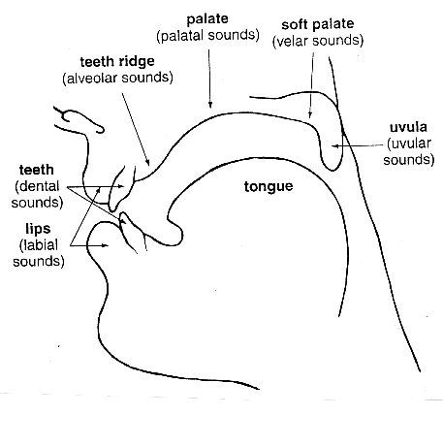

Để luyện phát âm cho học sinh (HS), giáo viên cần tiến hành bốn bước:
Step 1: Cung cấp sự hiểu biết. Bước này giúp cho người học hiểu được cách tạo thành âm và nhờ đó xây dựng được ý thức khi vào bài luyện. Tuy nhiên kiến thức được cung cấp chỉ ở mức độ đơn giản.
Ví dụ: âm /ɑː/ là âm tròn môi, dài, phát âm sâu trong cổ họng.
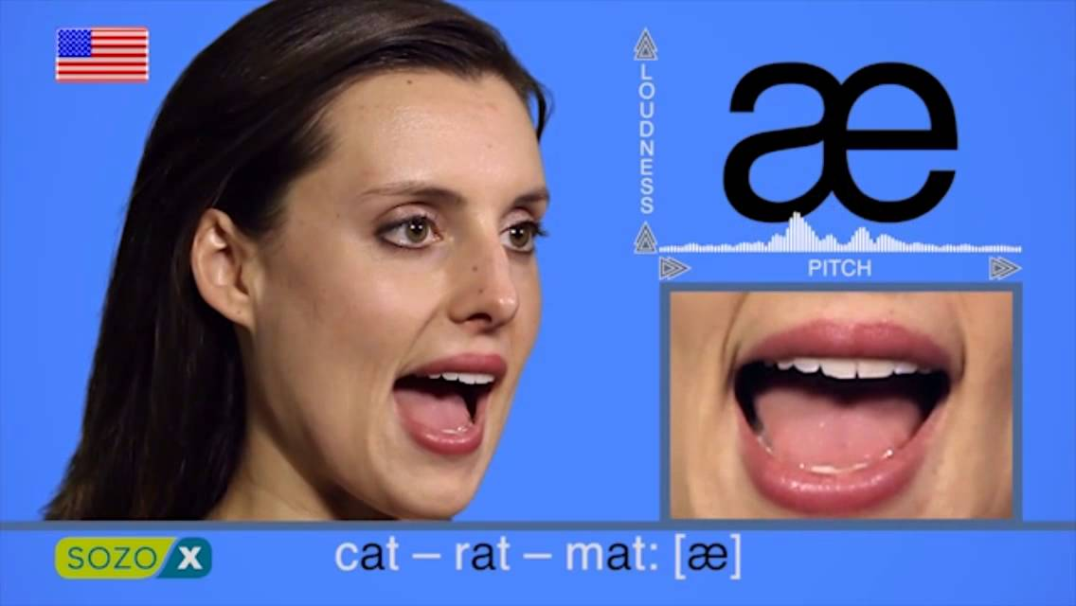

Âm /p/ là âm bặm hai môi lại và đột ngột bật mạnh hơi ra.
Âm /θ/ là âm đặt đầu lưỡi giữa hai hàm răng, đẩy hơi ra đều đều rồi rụt lưỡi vào thật nhanh.
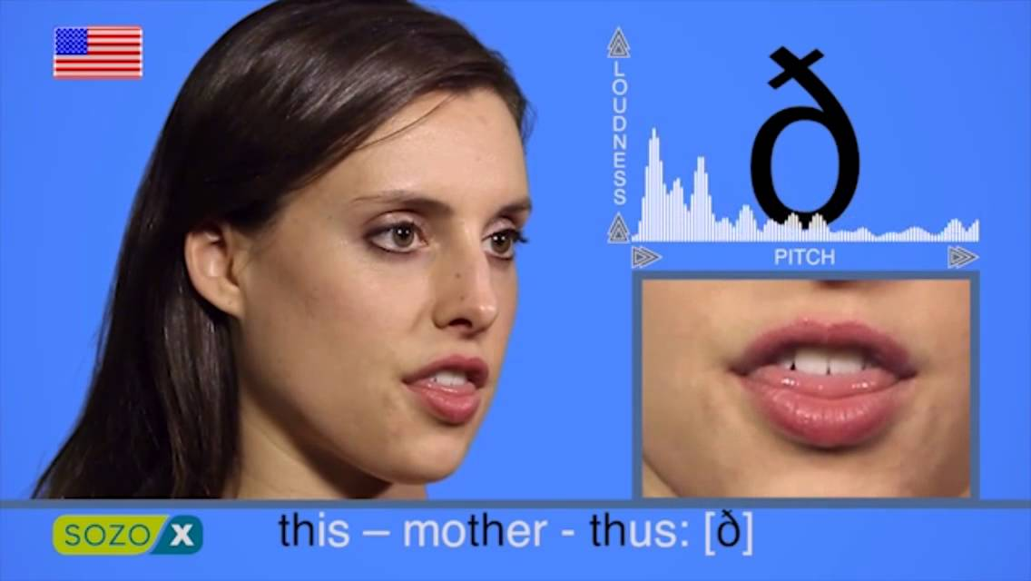
Step 2: Luyện cơ học. Luyện phát âm theo phương thức bắt chước, chủ yếu là Listen and Repeat (Nghe và Lặp lại).
Step 3: Nhận diện âm. Bước này giúp HS nhận diện được âm trong một chuỗi lời nói (qua nghe băng), có thể là nhóm từ hoặc một câu. Ví dụ: Trong câu sau đây có bao nhiêu âm /a/: He is driving his car in the garden.
Step 4: Sản sinh. Bước này giúp HS tự mình phát ra được âm đúng. Yêu cầu của bài tập là từng đôi tạo ra một cuộc hội thoại hai câu hoặc bốn câu, trong đó có những âm đang luyện. Ví dụ đang luyện âm /a:/, bài tập pronunciation sẽ như sau:
A: Is your dog parking in the garden? (có hai nguyên âm /a:/)
B: No, It’s Carthy’s dog. (có một nguyên âm /a:/)
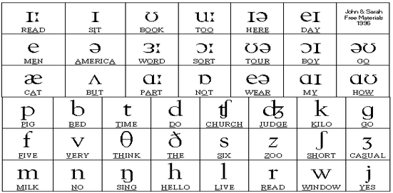
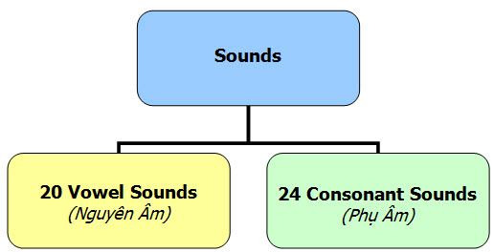
20 nguyên âm
24 phụ âm

2. Sửa lỗi khi học sinh thực hành Tiếng Anh ở lớp:
a) Câu hỏi Yes/No question:
- Đối với câu hỏi này ta phải lên giọng cuối câu, cụ thể là những từ ở cuối câu. Để phát hiện và sửa lỗi cho học sinh sau khi đã học mẫu câu trên giáo viên cầm quyển sách trên tay và yêu cầu học sinh hỏi đây có phải quyển sách không thì xuất hiện một số trường hợp sau:
Hs A: Is this a book?
Hs B: Is this a book?
Hs C: Is this a book?
Trong trường hợp trên giáo viên viết cả 3 câu lên bảng và đặt dấu nhấn như học sinh đã trả lời, yêu cầu HS chọn câu có cách đọc đúng (câu HS C) sau đó yêu cầu HS lặp lại nhiều lần. Phương pháp này giúp HS cả lớp chú ý, có sự so sánh giữa các câu nên các em nhớ lâu hơn.
b) Câu hỏi Wh-question:
- Đối với câu hỏi này ta lên giọng ở đầu câu, cụ thể là nhấn giọng ở các từ để hỏi: What, Where, When, How … dạng câu hỏi này thường xuất hiện ở các bài hội thoại nên giáo viên cần lưu ý khi cho các em thực hành theo cặp, nhóm.
Ví dụ:
a. HS A: What’s your name?
HS B: My name is…..

b. HS A: How are you?
HS B: I’m fine. Thank you. And you?

c. HS A: How’s the weather today?
HS B: It’s sunny/ windy/ cloudy/ snowy.
Vậy làm thế nào để các em thực hành đúng yêu cầu trên thực sự không dễ dàng, đòi hỏi giáo viên phải hết sức chú ý vào từng câu, chữ mà điều chỉnh cho đúng.
Ở ví dụ a cách đọc đúng của nó là: What’s your name? trong trường hợp này giáo viên không hài lòng với cách đọc của HS A dù em đó đã đọc đúng trình tự của từ nhưng giáo viên có thể khuyến khích em bằng cách sau:

Teacher: Well, all right, but not What’s your name? What’s your name? sau đó yêu cầu HS lặp lại vài lần. Ở ví dụ b và c ta làm tương tự như vậy và cách đọc đúng là:

b. How are you?

c. How’s the weather today?
Phương pháp này giúp HS cả lớp chú ý, khuyến khích đúng lúc kịp thời dể tránh cho HS có cảm giác sợ hoặc ngại khi lần sau giáo viên mời sẽ không dám nói, cho nên giáo viên phải biết xử lý tình huống một cách khéo léo.
c) Cách đọc nối:
Trong tiếng Anh khi nói một câu, cụm từ có từ đứng sau là nguyên âm thì chúng ta phải đọc nối nguyên âm đó với phụ âm đứng liền trước của từ đó, hay chúng ta đọc nối hai phụ âm giống nhau của hai từ liền kề với nhau. Nếu người học bỏ qua quy luật này thì giao tiếp tiếng Anh sẽ mất tính lưu loát của ngôn ngữ. Vì vậy dạy cho HS đọc nối là điều hết sức cần thiết.
Ví dụ: a) Đọc nối trong cụm từ:
build up buil dup
call up ca llup
stand up stan dup
b) Đọc nối phụ âm với nguyên âm:
John is a friend of mine.

I’m an actor
Look at the board.
In an instsant.

c) Đọc nối hai phụ âm:
Khi phụ âm cuối của từ này trùng phụ âm đầu của từ liền kề thì ta bỏ bớt phụ âm cuối và đọc nối qua
She likes swimming.

Next time

Bad day

Vậy làm thế nào để học sinh đọc nối một cách tự nhiên không cứng nhắc là vấn đề cần quan tâm. Giáo viên từng bước hướng dẫn các em nắm được thế nào là nguyên âm, phụ âm. Trong quá trình học Tiếng Anh các nguyên âm thường gặp là: u, e, o, a, i các chữ cái còn lại gọi là phụ âm. Để dễ ghi nhớ các em có thể ghép các nguyên âm đó bằng cách thêm dấu thành từ “uể oải”. Ở độ tuổi của các em chúng ta không phân tích sâu âm, từ mà chỉ hướng dẫn cho các em những cách đơn giản và dễ hiểu, các em sẽ tìm hiểu nhiều hơn ở các cấp học sau này.
Ví dụ: Đọc một đoạn văn ngắn:
Look at my house. There is a kitchen. The bedrooms are large. They are nice and pretty.
Trong trường hợp này sau khi giáo viên dạy các từ cơ bản của đoạn văn cho một vài em đọc mẫu đoạn văn thì xuất hiện các trường hợp sau:
a) Học sinh hoàn thành tốt mức độ đọc đúng tất cả các từ nhưng chưa thực hiện đọc nối của các từ cần đọc nối.
b) Một em học sinh hoàn thành đọc từng từ từng từ một, sai phát âm của từ: house, nice và không đọc nối.
c) Một học sinh chưa hoàn thành đọc chưa rõ ràng các từ và không để ý đến việc khác.
Trong trường hợp “a” giáo viên không hài lòng với học sinh nhưng tạm chấp nhận và hướng dẫn cách đọc nối chung cho cả lớp.
Với trường hợp “b” giáo viên phải dạy em phát âm lại hai từ house và nice sau đó hướng dẫn em đọc đúng toàn đoạn văn.
Ở trường hợp “c” vì em là học sinh chưa hoàn thành nên giáo viên sửa lỗi cho em bằng phương pháp tích cực hơn, tạo cho em có cơ hội và hứng thú để tham gia vào hoạt động của lớp.
Lưu ý các em đọc nối ở các chỗ sau:
Look at my house. There is a kitchen. The bedrooms are large. They are nice and pretty.
- Ngoài việc hướng dẫn các em cách đọc đúng, giáo viên cần phải khuyến khích đúng lúc kịp thời để tránh cho học sinh có cảm giác sợ hoặc ngại khi lần sau giáo viên gọi sẽ không mạnh dạn đọc bài hay trả bài.
- Giáo viên phải biết chủ động điều khiển sửa lỗi nhanh, nếu không sẽ mất nhiều thời gian mà phần bài trên lớp chưa hết, nhiều học sinh khác sẽ không có
cơ hội thực hành.
d) Phát âm cuối:
Để nói tiếng Anh chuẩn thì chúng ta không thể bỏ qua âm cuối của các từ có âm cuối. Vấn đề này không chỉ đòi hỏi giáo viên khi nói không được “nuốt” âm cuối và đồng thời tạo thói quen cho học sinh khi nghe, cũng như khi nói phải chú trọng những từ có âm cuối.
Ví dụ:
- Âm cuối của một từ:
Book: âm cuối của từ này là “k”
But: âm cuối của từ này là “t”
Right: âm cuối của từ này là “t”
Live: âm cuối của từ này là “v”
- Âm cuối của từ khi ở hình thức số nhiều hoặc ở ngôi thứ ba số ít đó là các âm: /s/; /z/; /iz/.
- “s” được phát âm là /s/ khi đứng sau các từ có đuôi p, t, k, f, th (âm “th” khi âm này là phụ âm vô thanh).
Ví dụ: likes, cooks, stops, …
- “s” được phát âm là /iz/ khi đứng sau các từ có đuôi ss, sh, o, x, s, z, ge, ce.
Ví dụ: misses; washes; boxes; gases; practices, …
- “s” được phát âm là /z/ các trường hợp còn lại.
Ví dụ: plays, stands, toys, potatoes, …
Để việc rèn luyện có hiệu quả giáo viên nên sử dụng phương pháp sửa lỗi cơ bản và phải có kỹ năng, tránh miệt thị học sinh hoặc làm cho học sinh cảm thấy việc nói sai hay trả lời chưa đúng là tồi tệ.
3. Kết hợp lời nói và điệu bộ:
a) Rèn luyện các tín hiệu ngôn ngữ, phi ngôn ngữ:
- Khi học sinh đối thoại, tôi luôn nhắc nhở các em cần kiểm soát tầm nhìn (nhìn gần, xa, nhìn vào người đang đối thoại, thể hiện ánh mắt linh hoạt, tập trung…) tránh kiểu nhìn lơ đểnh, mông lung khi đang nói.
- Đặc biệt, học sinh cần chú trọng đến cử chỉ, điệu bộ (khuôn mặt, ánh mắt, nụ cười, body language, gật đầu, lắc đầu…)
- Giọng điệu phải phù hợp với cuộc nói chuyện, thể hiện sắc thái biểu cảm (vui, buồn, ngạc nhiên, tò mò…)
+ Ví dụ: What’s the matter? (giọng nói thể hiện sự lo lắng)
- Bỏ thói quen xấu trong khi nói (ê…a…)
b) Tập cho học sinh phản xạ nhanh bằng Tiếng Anh:
- Trong khi thực hành đối thoại, tôi luôn luyện tập cho các em có thói quen phản xạ nhanh bằng tiếng Anh. Các em cần cố gắng hiểu nhanh bằng tiếng Anh và trả lời bằng tiếng Anh, nếu không biết từ thì tìm từ hoặc cụm từ khác thay thế, khuyến khích các em nói tự nhiên, không sợ mắc cỡ khi nói sai. Tuyệt đối không nên ngầm hiểu sang tiếng Việt rồi mới tìm từ vựng để dịch sang tiếng Anh, vì điều này sẽ làm giảm đi sự trôi chảy cũng như sự tự tin khi đối thoại.
Ví dụ: Khi được hỏi: - What’s your name?
Các em sẽ trả lời: - My name is Linda.
Hoặc: - Linda. (I’m Linda.)
c) Thường xuyên sử dụng tiếng Anh trong giờ học:
- Để phát huy khả năng Nghe-Nói Tiếng Anh của học sinh thì đòi hỏi giáo viên phải thường xuyên sử dụng Tiếng Anh trong giờ học. Đối với học sinh nhỏ, thì sử dụng những câu đơn giản, ngắn gọn, dễ hiểu và thường xuyên lặp đi lặp lại trong mỗi tiết học để giúp các em dễ hiểu, dễ trả lời. Tôi cũng dùng các mệnh lệnh trong lớp bằng Tiếng Anh.
+ Ví dụ:
- How are you today?
- What’s the weather like today?
- Look at the board/ Go to the board….
- Open/close your book, stand up, sit down ……
- Ngoài ra, trong giờ học tôi luôn tạo ra nhiều cơ hội để các em nói và kiên nhẫn chờ đợi câu trả lời của các em, tuy nhiên không gây áp lực với những em chưa sẵn sàng nói.
- Trong đề tài này tôi chỉ đưa ra ý kiến của mình làm sao cho các em hứng thú phát âm chuẩn nói trong giờ học cũng như tạo cảm giác tự tin khi nói Tiếng Anh.
Như chúng ta đã biết trong quy trình tiếp thu ngôn ngữ, học sinh sẽ đạt được kết quả học tập cao nên các em có động cơ học tập. Giáo viên thường xuyên đổi mới phương pháp dạy học, cách thức vào bài và giới thiệu nội dung bài học phù hợp với trình độ của các em để các em có thể cảm nhận được bài học. Không khí lớp học sẽ giúp các em hứng thú hơn, vai trò của giáo viên là tạo cho các em không khí thoải mái, tạo môi trường thuận lợi cho việc học tập. Chúng ta có thể thay cách vào bài như kiểm tra bài cũ, sửa bài làm ở nhà bằng các hoạt động tập thể, tổ chức các trò chơi nhỏ lồng ghép nội dung bài cũ và dự đoán nội dung bài mới một cách có sáng tạo, tránh gây tâm lí căng thẳng, đối phó cho học sinh. Giáo viên nên tạo
không khí dễ chịu giữa thầy và trò để tiết học có hiệu quả hơn.
2.4. Khả năng áp dụng của sáng kiến
- Được sự đồng tình, giúp đỡ của giáo viên chuyên môn và kết hợp với phụ huynh học sinh nên sáng kiến có thể được vận dụng cho khối lớp 3,4 và 5 của trường Tiểu học Trương Hoành cũng như các trường khác.
2.5. Đánh giá lợi ích thu được hoặc dự kiến có thể thu được do áp dụng sáng kiến theo ý kiến của tác giả và theo ý kiến của tổ chức, cá nhân đã tham gia áp dụng sáng kiến lần đầu, kể cả áp dụng thử
Qua thời gian giảng dạy các tiết luyện phát âm theo kinh nghiệm như tôi đã trình bày ở trên, tôi thấy có những ưu điểm sau:
- Học sinh thật sự rất thích giờ học Tiếng Anh, các em trở nên năng động và tự tin hơn, thích tham gia vào các hoạt động, mạnh dạn khi nói Tiếng Anh trước lớp, phát âm tương đối đúng và nói trôi chảy. Tôi nhận thấy các em gần gũi hơn với môn Tiếng Anh, không còn tâm lí sợ và chán. Tất cả các hoạt động đều nhằm mục đích giúp các em vừa học vừa chơi, phù hợp với độ tuổi tiểu học. Kết quả kiểm tra đến kì 2 như sau:

LỚP | TSHS | HTT |  | HT |  | CHT
LỚP | TSHS | SL | TL% | SL | TL% | SL | TL%
3A | 29 | 16 | 55,2 | 13 | 44.8 | 0 | 0
3B | 29 | 12 | 41,4 | 16 | 55,2 | 1 | 3,4
3C | 31 | 16 | 51,6 | 15 | 48,4 | 0 | 0
3D | 27 | 14 | 51,9 | 12 | 44,4 | 1 | 3,7

- Các thành viên trong lớp đã hoàn thành tốt công việc của bản thân, học sinh trở nên năng động và tự tin hơn, thích tham gia vào các hoạt động, mạnh dạn khi nói Tiếng Anh trước lớp, phát âm tương đối đúng và nói trôi chảy
- Tinh thần thi đua học tập rất tích cực trong học tập đã tạo ra không khí vui vẻ, thoải mái, sôi nổi hẳn lên và quan tâm giúp đỡ các bạn.
- Từ những biểu hiện rất tích cực từ phía học sinh, bản thân tôi cảm thấy phấn khởi và có nhiều động lực để tiếp tục tìm tòi, nghiên cứu và tìm ra nhiều cách dạy mới để giúp các em phát âm tương đối đúng và nói trôi chảy.
2.5.1. Đánh giá lợi ích thu được hoặc dự kiến có thể thu được do áp dụng
3. Những thông tin cần được bảo mật: Không có
4. Các điều kiện cần thiết để áp dụng sáng kiến:
- Sách giáo viên Tiếng Anh 3 Global success. (Nhà XB giáo dục Việt Nam)
- Sách Young Learners English (Starter, Flyers, Movers …) Nhà xuất bản
University of Cambridge ESOL Examinations.
- Motivating Learning (British Council)
- Teach English to Young Adult Learners (Nguyễn Quốc Hùng, MA)
- Bài tập bổ trợ và nâng cao Tiếng Anh 3 Global success
5. Danh sách những thành viên đã tham gia áp dụng thử hoặc áp dụng sáng kiến lần đầu :
TT | Họ và tên | Ngày tháng năm sinh | Nơi công tác (hoặc nơi thường trú) | Chức danh | Trình độ chuyên môn | Nội dung công việc hỗ trợ
1 | Phạm Thị Lệ Huyền | 1/12/1985 | Trường TH Trương Hoành | Gv tiếng Anh | Đại học SP NN
2 | Nguyễn Thị Mỹ Châu | 03/03/1993 | Trường TH Trương Hoành | Gv tiếng Anh | Đại học SP NN

Tôi xin cam đoan mọi thông tin nêu trong đơn là trung thực, đúng sự thật và hoàn toàn chịu trách nhiệm trước pháp luật.
Xác nhận và đề nghị của  cơ quan, đơn vị tác giả công tác | Địa Nghĩa, ngày 15 tháng 3 năm 2024. Người nộp đơn  Văn Thị Lài

CỘNG HOÀ XÃ HỘI CHỦ NGHĨA VIỆT NAM

Độc lập - Tự do - Hạnh phúc

PHIẾU NHẬN XÉT, ĐÁNH GIÁ SÁNG KIẾN
 | Tên sáng kiến: ..............................................................................
 | Thời gian họp: ...................................................................................
 | Họ và tên người nhận xét: ............................................................
 | Học vị: ...................................... |  |  | Chuyên ngành:...................................................
 | Đơn vị công tác: ................................................................................
 | Địa chỉ: ..................................................................................................
 | Số điện thoại cơ quan/di động: .......................................................
 | Chức trách trong Hội đồng sáng kiến:...................................................................
 |  |  | NỘI DUNG NHẬN XÉT, ĐÁNH GIÁ
TT |  |  | Tiêu chí |  |  | Nhận xét, đánh giá của thành viên Hội đồng
1 |  | Tính mới và sáng tạo của sáng kiến:
 |  | Sáng kiến phải có giải pháp cải tiến giải pháp đa biết
 |  | trước đó tại cơ sở hoặc những nội dung đã cải tiến,
 |  | sáng tạo để khắc phục những nhược điểm của giải pháp đã biết hoặc là các giải pháp mang tính mới hoàn toàn.
 |  | Khả năng áp dụng của sáng kiến:
2 |  | Sáng kiến phải có giải pháp đã được áp dụng, kể cả
áp dụng thử trong điều kiện kinh tế - kỹ thuật tại cơ sở và mang lại lợi ích thiết thực; ngoài ra có thể nêu rõ
giải pháp còn có khả năng áp dụng cho những đối tượng, cơ quan, tổ chức nào.
3 |  | Lợi ích của sáng kiến:  So sánh lợi ích kinh tế, xã hội thu được khi áp dụng giải pháp trong đơn so với trường hợp không áp dụng giải pháp đó, hoặc so với những giải pháp tương tự đã biết ở cơ sở (cần nêu rõ giải pháp đem lại hiệu quả kinh tế,
 |  | lợi ích xã hội cao hơn như thế nào hoặc khắc phục được đến mức độ nào những nhược điểm của giải pháp đã biết trước đó - nếu là giải pháp cải tiến giải pháp đã biết trước đó);
 |  | Số tiền làm lợi do sáng kiến mang lại (nếu có thể tính được) và nêu cách tính cụ thể.

Đánh giá chung (Đạt hay không đạt):

THÀNH VIÊN HỘI ĐỒNG SÁNG KIẾN

(Họ, tên và chữ ký)

17

CỘNG HÒA XÃ HỘI CHỦ NGHĨA VIỆT NAM

Độc lập - Tự do - Hạnh phúc

PHIẾU NHẬN XÉT, ĐÁNH GIÁ SÁNG KIẾN
(Ban hành theo QĐ số 32 /2015/QĐ-UBND ngày 11 /11/2015 của UBND tỉnh)

Tên sáng kiến: ........................................................................................................
Tác giả sáng kiến: ...................................................................................................
Đơn vị công tác (của tác giả sáng kiến) : ...............................................................
Họp vào ngày: ........................................................................................................
Họ và tên chuyên gia nhận xét: ..............................................................................
Học vị: .................... Chuyên ngành: ......................................................................
Đơn vị công tác: .....................................................................................................
Địa chỉ: ..................................................................................................................
Số điện thoại cơ quan: ............................................................................................
Di động: ..................................................................................................................
Chức trách trong Tổ thẩm định sáng kiến: .............................................................
NỘI DUNG NHẬN XÉT, ĐÁNH GIÁ

STT | Tiêu chuẩn |  | Điểm tối đa | Đánh giá của thành viên tổ thẩm định
1 | Sáng kiến có tính mới và sáng tạo (điểm tối đa: 30 điểm) (chỉ chọn 01 (một) trong 04 (bốn) nội dung bên dưới và cho điểm tương ứng)
1.1 | Không trùng về nội dung, giải pháp thực hiện sáng kiến đã được công nhận trước đây, hoàn toàn mới; |  | 30
1.2 | Sáng kiến, giải pháp có cải tiến so với trước đây với mức độ khá; |  | 20
1.3 | Sáng kiến, giải pháp có cải tiến so với trước đây với mức độ trung bình; |  | 10
1.4 | Không có yếu tố mới hoặc sao chép từ các giải pháp đã có trước đây. |  | 0
Nhận xét:
.................................................................................................................................................................................................................................................................................................................................................................................................................
2 | Sáng kiến có tính khả thi (điểm tối đa: 30 điểm)
2.1 | Thực hiện được và phù hợp với chức năng, nhiệm vụ của tác giả sáng kiến; |  | 10
2.2 | Triển khai và áp dụng đạt hiệu quả (chỉ chọn 01 (một) trong 04 (bốn) nội dung bên dưới)
a) | Có khả năng áp dụng trong toàn tỉnh |  | 20
b) | Có khả năng áp dụng trong nhiều ngành, lĩnh vực công tác và triển khai nhiều địa phương, đơn vị trong tỉnh. |  | 15
c) | Có khả năng áp dụng trong một số ngành có cùng điều kiện. |  | 10
d) | Có khả năng áp dụng trong ngành, lĩnh vực công tác. |  | 5
Nhận xét:
..............................................................................................................................................................................................................................................................................................................................................................................................................................................................................................................................................................................................................................................................................................

3 | Sáng kiến có tính hiệu quả (điểm tối đa: 40 điểm)
3.1 | Sáng kiến phải mang lại lợi ích thiết thực cho cơ quan, đơn vị nhiều hơn so với khi chưa phát minh sáng kiến; |  | 10
3.2 | Hiệu quả mang lại khi triển khai và áp dụng (chỉ chọn 01 (một) trong 04 (bốn) nội dung bên dưới)
a) | Có hiệu quả trong phạm vi toàn tỉnh |  | 30
b) | Có hiệu quả trong phạm vi nhiều ngành, nhiều địa phương, đơn vị |  | 20
c) | Có hiệu quả trong phạm vi một số ngành có cùng điều kiện |  | 15
d) | Có hiệu quả trong phạm vi ngành, lĩnh vực công tác. |  | 10
Nhận xét:
....................................................................................................................................................................................................................................................................................................................................................................................................................................................................................................................................................................................................................................................................................................................................................................................................................................

Tổng cộng
THÀNH VIÊN TỔ THẨM ĐỊNH HIỆU TRƯỞNG
(Họ, tên và chữ ký)

TÊN ĐỀ TÀI:
VÀI BIỆN PHÁP GIÚP HỌC SINH LỚP 4 PHÁT ÂM TIẾNG ANH TỐT.
I. Đặt vấn đề:
Trong thời kỳ phát triển hội nhập, ngoại ngữ nói chung, tiếng Anh nói riêng là chìa khóa mở ra cánh cửa thành công. Tiếng Anh đang trở thành một nhu cầu thiết yếu và cấp bách giúp chúng ta tiếp cận với nguồn tri thức tiên tiến trên thế giới cũng như của nhân loại.
Trong lĩnh vực giáo dục ở Việt Nam, tiếng Anh đóng vai trò hết sức quan trọng trong hệ thống giáo dục quốc dân. Theo đề án của Thủ tướng chính phủ về dạy và học ngoại ngữ “2008-2020” hầu hết thanh niên Việt Nam phải sử dụng Tiếng Anh thành thạo trong lao động và học tập. Vì vậy dạy tiếng Anh cho trẻ chính là tạo tiền đề, nền tảng vững chắc giúp các em dễ dàng hơn cho việc học ngoại ngữ sau này. Hơn thế nữa việc dạy cho trẻ phát âm chuẩn xác là điều cần chú trọng và hết sức cần thiết.
1. Lí do chọn đề tài:
Theo cách dạy tiếng Anh từ trước đến nay thì giáo viên thường chú trọng kĩ năng viết và đầu tư rất nhiều thời gian của tiết học vào việc giảng giải các thì, các cấu trúc câu, các quy luật ngôn ngữ…mục đích là để đối phó với các bài kiểm tra, bài thi học kì… .Điều đó dẫn đến một kết quả là học sinh không thể giao tiếp được, nhiều em cảm thấy xấu hổ và không tự tin khi nói tiếng Anh hoặc khi mắc lỗi nào đó trong quá trình nói, chính điều này đã làm giảm đi chất lượng của môn học này.
Nắm bắt được những hạn chế trên, hiện nay, việc dạy tiếng Anh đã được thay đổi theo một phương pháp mới, nhằm mục đích giúp học sinh nắm được cách học một cách chủ động, tích cực và đáp ứng được yêu cầu là học sinh phải sử dụng được ngữ liệu đã học vào các hoạt động giao tiếp một cách có hiệu quả hơn. Với giáo trình mới Tiếng Anh 4 đã khích lệ khả năng giao tiếp tiếng Anh ở học sinh và thời lượng thực hành đồng thời cũng nhiều hơn.
Để đáp ứng được yêu cầu luyện phát âm cho học sinh, người thầy cần xây dựng cho mình hai khả năng phát âm tương đối chuẩn: (near- native pronunciation) trên cơ sở hiểu biết về bản chất ngữ âm Anh và phương pháp huấn luyện phát âm cho học sinh. Luyện cơ học đến luyện sáng tạo, giúp cho HS biến những điều mình hiểu biết thành những yếu tố mình sử dụng được và nhờ đó khả năng giao tiếp được tăng cường. Để cho các em cảm thấy thích thú và say mê hơn với ngôn ngữ mới, mạnh dạn giao tiếp tiếng Anh từ những từ, câu đơn giản, dần dần tạo cho mình phản xạ bằng tiếng Anh trong giờ học tiếng Anh cũng như khi giao tiếp với người ngoại quốc.
2. Phạm vi đề tài:
Nghiên cứu các phương pháp tối ưu để áp dụng cho học sinh tiểu học phát âm chuẩn và nói tiếng Anh có hiệu quả.
3. Đối tượng nghiên cứu:
Học sinh khối 4, trường tiểu học Trương Hoành.
II. Cơ sở lý luận:
Xã hội Việt Nam ngày một phát triển, ngày một đi lên ngang tầm với các nước trên thế giới. để theo kịp thời đại, theo kịp nền văn minh nhân loại thì việc cần thiết đối với thế hệ trẻ là phải có trí thức, có hiểu biết để việc học tập và nghiên cứu các lĩnh vực khoa học, xã hội, kinh tế chính trị … . Một điều không thể thiếu nữa là phải giỏi ngoại ngữ.
Hiện nay tiếng Anh là một môn học gần như bắt buộc ở mọi cấp học. Nó không còn mới mẻ và xa lạ đối với học sinh, môn học này đã được sự quan tâm của các bậc phụ huynh và các em học sinh đồng thời đã cảm nhận được sự cần thiết của môn học khi áp dụng vào thực tế đời sống, các lĩnh vực Kinh tế - Xã hội và CNTT.
Tiếng Anh cũng là môn học tạo cho học sinh sự hứng thú say mê khám phá, so sánh sự khác nhau giữa các ngôn ngữ, tìm hiểu được nền văn hóa cũng như con người và kinh tế xã hội của đất nước mà các em đang học.
Những năm gần đây môn tiếng Anh được đưa vào dạy ở bậc tiểu học, nhằm giúp các em làm quen với môn này và nắm được những kiến thức sơ đẳng. Đồng thời nó là gốc rễ vững vàng để các em tiếp tục môn học này ở các bậc cao hơn (THCS, THPT, CĐ, ĐH …) hoặc để phục vụ cho cuộc sống hằng ngày của các em. Để đáp ứng một cách có hiệu quả nhu cầu về chất lượng và khả năng ngoại ngữ của thế hệ trẻ, là giáo viên dạy bộ môn này tôi phải tự tìm cho mình phương pháp dạy có hiệu quả nhất. Dưới đây tôi xin chia sẻ cùng đồng nghiệp qua việc nghiên cứu đề tài: “Vài biện pháp giúp học sinh lớp 4 phát âm tiếng Anh tốt ”.
III. Cơ sở thực tiễn:
1. Về phía học sinh:
Đối tượng là học sinh tiểu học, bộ môn này còn khá bỡ ngỡ đối với các em. Học sinh trên địa bàn thuộc vùng nông thôn nên khi đọc tiếng Anh thường có xu hướng phát âm tiếng Anh bị Việt hóa. Để tiếp thu và ghi nhớ tốt kiến thức đã học trên lớp phải có sự hào hứng và yêu thích môn học. Đặc biệt là môn tiếng Anh ngoài việc ghi nhớ nghĩa của từ ra các em còn phải nhớ cấu trúc câu, nhớ cách đọc, nhớ các kí tự trong từ mình đã học.
Ở độ tuổi này các em chưa hình thành phương pháp học ngoại ngữ, cụ thể là học từ mới nên việc đọc rất khó khăn. Chính vì vậy mà các em cho rằng việc học tiếng Anh là một việc khó khăn đối với các em, gây cho các em một tâm lý sợ sệt, ngại nói, sợ sai. Các em còn thiếu thự tin vào khả năng của mình, điều này càng tạo cho các em khó khăn phát triển các kỹ năng ngôn ngữ.
2. Về phía phụ huynh:
Một số lớn phụ huynh còn quan niệm rằng học tiếng Anh ở bậc tiểu học là còn quá sớm, chưa thực sự cần thiết để đầu tư thời gian học cho con em mình. Hoặc một số khác phụ huynh rất quan tâm đến việc học tiếng Anh của con em mình nhưng họ lại không biết tiếng Anh để hướng dẫn kèm cặp con em mình ở nhà. Do vậy khi gặp những bài tập khó, câu khó hoặc quên từ, quên cách phát âm các em không được giúp đỡ kịp thời.
3. Thực trạng chung:
- Nhà trường chưa có đủ cơ sở vật chất và đồ dùng dạy học riêng cho môn tiếng Anh.
- Sĩ số học sinh ở mỗi lớp còn quá đông so với đặc thù của môn học tiếng Anh.
- Giáo viên ở mỗi trường chỉ có một hoặc hai, sinh hoạt giao lưu chuyên môn giữa các trường còn ít nên cơ hội để trao đổi, học tập kinh nghiệm từ đồng nghiệp còn hạn chế.
- Chưa có giáo trình tiếng Anh chuẩn cho cấp tiểu học.
IV. Nội dung nghiên cứu:
Không giống như những ngôn ngữ khác, tiếng Anh có một trật tự từ và những nguyên tắc ngữ pháp cần phải tuân theo. Nếu người học áp dụng ngữ pháp của ngôn ngữ mình vào việc nói tiếng Anh thì theo một lẽ tự nhiên bạn đã gặp lỗi rất lớn trong ngữ pháp Tiếng Anh. Việc phát âm hay đọc tiếng Anh cũng vậy, có thể đọc nhiều cách khác nhau trong văn cảnh khác nhau. Các tiêu chí phát âm của người Anh có thể xem là một chìa khóa để hoàn thiện kỹ năng speaking là:
- Good pronunciation: Đây là yêu cầu phát âm chuẩn những âm riêng lẻ (vowels and consonants) trọng âm từ (word stress).
- Natural speed: Nói tiếng Anh với giọng tự nhiên bao gồm tốc độ nói (speed), và ngữ điệu (intonation).
- Natural rhythm: Đặc thù của tiếng Anh là nhịp điệu câu, tức là khoảng cách đều đặn giữa các âm tiết có trọng âm trong một câu.
- Natural intonation: Ngữ điệu câu dung để biểu cảm trong khi nói. Nó có thể thay đổi nghĩa của một câu.
Vậy làm thế nào để học sinh nắm được những yêu cầu trên là vấn đề đòi hỏi người dạy phải nắm được và truyền tải đến học sinh một cách có hiệu quả. Qua quá trình dạy cũng như tiếp thu các chuyên đề của cấp trên và đồng nghiệp, tôi xin chia sẻ cùng đồng nghiệp một số giải pháp nhỏ giúp học sinh phát âm tốt.
1. Luyện phát âm cho hoc sinh:
Khi bắt đầu giảng dạy người thầy cần phải nghiên cứu lỗi phát âm của học trò mình nằm ở đâu, ví dụ những lỗi phát âm phụ âm thường nằm ở vị trí cuối từ, hay những lỗi phát âm của nguyên âm dài, nguyên âm ngắn.
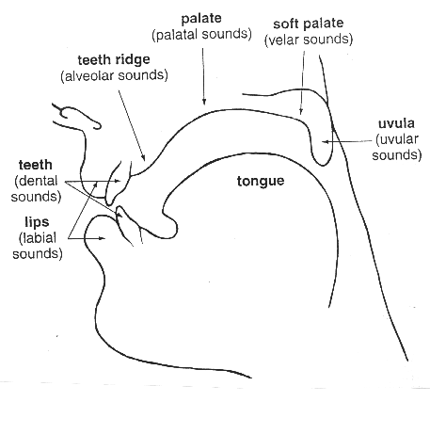
Để luyện phát âm cho học sinh (HS), người thầy cần tiến hành bốn bước:
Step 1: Cung cấp sự hiểu biết. Bước này giúp cho người học hiểu được cách tạo thành âm và nhờ đó xây dựng được ý thức khi vào bài luyện. Tuy nhiên kiến thức được cung cấp chỉ ở mức độ đơn giản, ví dụ: âm /ɑː/ là âm tròn môi, dài, phát âm sâu trong cổ họng.
Âm /p/ là âm bặm hai môi lại và đột ngột bật mạnh hơi ra.
Âm /θ/ là âm đặt đầu lưỡi giữa hai hàm răng, đẩy hơi ra đều đều rồi rụt lưỡi vào thật nhanh.

Step 2: Luyện cơ học. Luyện phát âm theo phương thức bắt chước, chủ yếu là Listen and Repeat (Nghe và Lặp lại).
Step 3: Nhận diện âm. Bước này giúp HS nhận diện được âm trong một chuỗi lời nói (qua nghe băng), có thể là nhóm từ hoặc một câu. Ví dụ: Trong câu sau đây có bao nhiêu âm /a/: He is driving his car in the garden.
Step 4: Sản sinh. Bước này giúp HS tự mình phát ra được âm đúng. Yêu cầu của bài tập là từng đôi tạo ra một cuộc hội thoại hai câu hoặc bốn câu, trong đó có những âm đang luyện. Ví dụ đang luyện âm /a:/, bài tập pronunciation sẽ như sau:
A: Is your dog parking in the garden? (có hai nguyên âm /a:/)
B: No, It’s Carthy’s dog. (có một nguyên âm /a:/)
20 nguyên âm
24 phụ âm

2. Sửa lỗi khi học sinh thực hành tiếng Anh ở lớp:
a) Câu hỏi Yes/No question:
- Đối với câu hỏi này ta phải lên giọng cuối câu, cụ thể là những từ ở cuối câu. Để phát hiện và sửa lỗi cho học sinh sau khi đã học mẫu câu trên giáo viên cầm quyển sách trên tay và yêu cầu học sinh hỏi đây có phải quyển sách không thì xuất hiện một số trường hợp sau:
Hs A: Is this a book?
Hs B: Is this a book?
Hs C: Is this a book?
Trong trường hợp trên giáo viên viết cả 3 câu lên bảng và đặt dấu nhấn như học sinh đã trả lời, yêu cầu HS chọn câu có cách đọc đúng (câu HS C) sau đó yêu cầu HS lặp lại nhiều lần. Phương pháp này giúp HS cả lớp chú ý, có sự so sánh giữa các câu nên các em nhớ lâu hơn.
b) Câu hỏi Wh-question:
-Đối với câu hỏi này ta lên giọng ở đầu câu, cụ thể là nhấn giọng ở các từ để hỏi: What, Where, When, How … dạng câu hỏi này thường xuất hiện ở các bài hội thoại nên giáo viên cần lưu ý khi cho các em thực hành theo cặp, nhóm.
Ví dụ:
a. HS A: What’s your name?
HS B: My name is…..

b. HS A: How are you?
HS B: I’m fine. Thank you. And you?

c. HS A: How’s the weather today?
HS B: It’s sunny/ windy/ cloudy/ snowy.
Vậy làm thế nào để các em thực hành đúng yêu cầu trên thực sự không dễ dàng, đòi hỏi giáo viên phải hết sức chú ý vào từng câu, chữ mà điều chỉnh cho đúng.
Ở ví dụ a cách đọc đúng của nó là: What’s your name? trong trường hợp này giáo viên không hài lòng với cách đọc của HS A dù em đó đã đọc đúng trình tự của từ nhưng giáo viên có thể khuyến khích em bằng cách sau:

Teacher: Well, all right, but not What’s your name? What’s your name? sau đó yêu cầu HS lặp lại vài lần. Ở ví dụ b và c ta làm tương tự như vậy và cách đọc đúng là:

b. How are you?

c. How’s the weather today?
Phương pháp này giúp HS cả lớp chú ý, khuyến khích đúng lúc kịp thời dể tránh cho HS có cảm giác sợ hoặc ngại khi lần sau giáo viên mời sẽ không dám nói, cho nên giáo viên phải biết xử lý tình huống một cách khéo léo.
c) Cách đọc nối:
Trong tiếng Anh khi nói một câu, cụm từ có từ đứng sau là nguyên âm thì chúng ta phải đọc nối nguyên âm đó với phụ âm đứng liền trước của từ đó, hay chúng ta đọc nối hai phụ âm giống nhau của hai từ liền kề với nhau. Nếu người học bỏ qua quy luật này thì giao tiếp tiếng Anh sẽ mất tính lưu loát của ngôn ngữ. Vì vậy dạy cho HS đọc nối là điều hết sức cần thiết.
Ví dụ: a/ Đọc nối trong cụm từ:
build up buil dup
call up ca llup
stand up stan dup
b/ Đọc nối phụ âm với nguyên âm:
John is a friend of mine.

I’m an actor

Look at the board.
In an instsant.

c/ Đọc nối hai phụ âm:
Khi phụ âm cuối của từ này trùng phụ âm đầu của từ liền kề thì ta bỏ bớt phụ âm cuối và đọc nối qua
She likes swimming.

Next time

Bad day

Vậy làm thế nào để học sinh đọc nối một cách tự nhiên không cứng nhắc là vấn đề cần quan tâm. Giáo viên từng bước hướng dẫn các em nắm được thế nào là nguyên âm, phụ âm. Trong quá trình học Tiếng Anh các nguyên âm thường gặp là: u, e, o, a, i các chữ cái còn lại gọi là phụ âm. Để dễ ghi nhớ các em có thể ghép các nguyên âm đó bằng cách thêm dấu thành từ “uể oải”. Ở độ tuổi của các em chúng ta không phân tích sâu âm, từ mà chỉ hướng dẫn cho các em những cách đơn giản và dễ hiểu, các em sẽ tìm hiểu nhiều hơn ở các cấp học sau này.
Ví dụ: Đọc một đoạn văn ngắn:
Look at my house. There is a kitchen. The bedrooms are large. They are nice and pretty.
Trong trường hợp này sau khi giáo viên dạy các từ cơ bản của đoạn văn cho một vài em đọc mẫu đoạn văn thì xuất hiện các trường hợp sau:
a. Học sinh giỏi đọc đúng tất cả các từ nhưng chưa thực hiện đọc nối của các từ cần đọc nối.
b. Một em học sinh trung bình đọc từng từ từng từ một, sai phát âm của từ: house, nice và không đọc nối.
c. Một học sinh yếu đọc chưa rõ ràng các từ và không để ý đến việc khác.
Trong trường hợp a giáo viên không hài lòng với học sinh nhưng tạm chấp nhận và hướng dẫn cách đọc nối chung cho cả lớp.
Với trường hợp b giáo viên phải dạy em phát âm lại hai từ house và nice sau đó hướng dẫn em đọc đúng toàn đoạn văn.
Ở trường hợp “c” vì em là học sinh yếu nên giáo viên sửa lỗi cho em bằng phương pháp tích cực hơn, tạo cho em có cơ hội và hứng thú để tham gia vào hoạt động của lớp.
Lưu ý các em đọc nối ở các chỗ sau:
Look at my house. There is a kitchen. The bedrooms are large. They are nice and pretty.
- Ngoài việc hướng dẫn các em cách đọc đúng, giáo viên cần phải khuyến khích đúng lúc kịp thời để tránh cho học sinh có cảm giác sợ hoặc ngại khi lần sau giáo viên gọi sẽ không mạnh dạn đọc bài hay trả bài.
- Giáo viên phải biết chủ động điều khiển sửa lỗi nhanh, nếu không sẽ mất nhiều thời gian mà phần bài trên lớp chưa hết, nhiều học sinh khác sẽ không có cơ hội thực hành.
d ) Phát âm cuối:
Để nói tiếng Anh chuẩn thì chúng ta không thể bỏ qua âm cuối của các từ có âm cuối. Vấn đề này không chỉ đòi hỏi giáo viên khi nói không được “nuốt” âm cuối và đồng thời tạo thói quen cho học sinh khi nghe, cũng như khi nói phải chú trọng những từ có âm cuối.
Ví dụ: a. Âm cuối của một từ:
Book: âm cuối của từ này là “k”
But: âm cuối của từ này là “t”
Right: âm cuối của từ này là “t”
Live: âm cuối của từ này là “v”
b. Âm cuối của từ khi ở hình thức số nhiều hoặc ở ngôi thứ ba số ít đó là các âm: /s/; /z/; /iz/.
- “s” được phát âm là /s/ khi đứng sau các từ có đuôi p, t, k, f, th (âm “th” khi âm này là phụ âm vô thanh).
Ví dụ: likes, cooks, stops, …
- “s” được phát âm là /iz/ khi đứng sau các từ có đuôi ss, sh, o, x, s, z, ge, ce.
Ví dụ: misses; washes; boxes; gases; practices, …
- “s” được phát âm là /z/ các trường hợp còn lại.
Ví dụ: plays, stands, toys, potatoes, …
Để việc rèn luyện có hiệu quả giáo viên nên sử dụng phương pháp sửa lỗi cơ bản và phải có kỹ năng, tránh miệt thị học sinh hoặc làm cho học sinh cảm thấy việc nói sai hay trả lời chưa đúng là tồi tệ.
3. Kết hợp lời nói và điệu bộ:
a) Rèn luyện các tín hiệu ngôn ngữ, phi ngôn ngữ
- Khi học sinh đối thoại, tôi luôn nhắc nhở các em cần kiểm soát tầm nhìn (nhìn gần, xa, nhìn vào người đang đối thoại, thể hiện ánh mắt linh hoạt, tập trung…) tránh kiểu nhìn lơ đểnh, mông lung khi đang nói.
- Đặc biệt, học sinh cần chú trọng đến cử chỉ, điệu bộ (khuôn mặt, ánh mắt, nụ cười, body language, gật đầu, lắc đầu…)
- Giọng điệu phải phù hợp với cuộc nói chuyện, thể hiện sắc thái biểu cảm (vui, buồn, ngạc nhiên, tò mò…)
+ Ví dụ: What’s the matter? (giọng nói thể hiện sự lo lắng)
- Bỏ thói quen xấu trong khi nói (ê…a…)
b) Tập cho học sinh phản xạ nhanh bằng tiếng Anh:
- Trong khi thực hành đối thoại, tôi luôn luyện tập cho các em có thói quen phản xạ nhanh bằng tiếng Anh. Các em cần cố gắng hiểu nhanh bằng tiếng Anh và trả lời bằng tiếng Anh, nếu không biết từ thì tìm từ hoặc cụm từ khác thay thế, khuyến khích các em nói tự nhiên, không sợ mắc cỡ khi nói sai. Tuyệt đối không nên ngầm hiểu sang tiếng Việt rồi mới tìm từ vựng để dịch sang tiếng Anh, vì điều này sẽ làm giảm đi sự trôi chảy cũng như sự tự tin khi đối thoại.
+ Ví dụ: Khi được hỏi: - What’s your name?
Các em sẽ trả lời: - My name is Linda.
Hoặc: - Linda. (I’m Linda.)
c) Thường xuyên sử dụng tiếng Anh trong giờ học:
- Để phát huy khả năng Nghe-Nói tiếng Anh của học sinh thì đòi hỏi giáo viên phải thường xuyên sử dụng tiếng Anh trong giờ học. Đối với học sinh nhỏ, thì sử dụng những câu đơn giản, ngắn gọn, dễ hiểu và thường xuyên lặp đi lặp lại trong mỗi tiết học để giúp các em dễ hiểu, dễ trả lời. Tôi cũng dùng các mệnh lệnh trong lớp bằng tiếng Anh.
+ Ví dụ:
-How are you today?
-What’s the weather like today?
- Look at the board/ Go to the board….
- Open/close your book, stand up, sit down ……
- Ngoài ra, trong giờ học tôi luôn tạo ra nhiều cơ hội để các em nói và kiên nhẫn chờ đợi câu trả lời của các em, tuy nhiên không gây áp lực với những em chưa sẵn sàng nói.
- Trong đề tài này tôi chỉ đưa ra ý kiến của mình làm sao cho các em hứng thú trong giờ học nói cũng như tạo cảm giác tự tin khi nói tiếng Anh. Như chúng ta đã biết trong quy trình tiếp thu ngôn ngữ, học sinh sẽ đạt được kết quả học tập cao nên các em có động cơ học tập. Giáo viên thường xuyên đổi mới phương pháp dạy học, cách thức vào bài và giới thiệu nội dung bài học phù hợp với trình độ của các em để các em có thể cảm nhận được bài học. Không khí lớp học sẽ giúp các em hứng thú hơn, vai trò của giáo viên là tạo cho các em không khí thoải mái, tạo môi trường thuận lợi cho việc học tập. Chúng ta có thể thay cách vào bài như kiểm tra bài cũ, sửa bài làm ở nhà bằng các hoạt động tập thể, tổ chức các trò chơi nhỏ lồng ghép nội dung bài cũ và dự đoán nội dung bài mới một cách có sáng tạo, tránh gây tâm lí căng thẳng, đối phó cho học sinh.Giáo viên nên tạo không khí dễ chịu giữa thầy và trò để tiết học có hệu quả hơn.
V. Kết quả:
Qua thời gian giảng dạy theo các kinh nghiệm như tôi đã trình bày ở trên, tôi thấy:
- Học sinh thật sự rất thích giờ học tiếng Anh, các em trở nên năng động và tự tin hơn, thích tham gia vào các hoạt động, mạnh dạn khi nói tiếng Anh trước lớp, phát âm tương đối đúng và nói trôi chảy. Tôi nhận thấy các em gần gũi hơn với môn tiếng Anh, không còn tâm lí sợ và chán.
-Giờ học tiếng Anh thật sự không còn nặng nề và nhàm chán như trước nữa, tất cả các hoạt động đều nhằm mục đích giúp các em vừa học vừa chơi, phù hợp với độ tuổi tiểu học. Kết quả kiểm tra môn nói năm học 2013-2014 như sau:

LỚP | TS  H/SINH | Học kỳ I |  |  |  | Học kỳ II
LỚP | TS  H/SINH | Giỏi | Khá | TB | Yếu | Giỏi | Khá | TB | Yếu
4A | 26 | 5 | 7 | 10 | 4 | 9 | 11 | 6 | 0
4B | 29 | 8 | 10 | 6 | 5 | 14 | 11 | 4 | 0
4C | 30 | 7 | 9 | 10 | 4 | 12 | 10 | 8 | 0

VI . Kết luận:
Bằng nhiều cố gắng và nổ lực, với tấm lòng nhiệt huyết dành cho nghề, bản thân tôi luôn phấn đấu, nghiên cứu, tìm tòi ra những phương pháp dạy mới và phù hợp với học sinh tiểu học. Với mong muốn giúp các em ngày càng tiến bộ hơn trong phát âm cũng như trong giao tiếp ngày một tự tin hơn, mạnh dạn hơn tôi hy vọng các phương pháp trên sẽ giúp các em sẽ tiến bộ trong quá trình học tiếng Anh.
Trên đây là một số kinh nghiệm nhỏ giúp học sinh phát âm tiếng Anh tốt mà tôi đã áp dụng và mang lại nhiều kết quả khả quan trong thời gian qua. Tuy chưa hoàn thiện nhưng phần nào đó đã giúp học sinh tôi nói tiếng Anh tốt hơn. Rất mong được sự đóng góp ý kiến của các thầy cô và đồng nghiệp để góp phần bổ sung thêm những phương pháp mới và hay nhằm giúp các em học tiếng Anh ngày càng đạt chất lượng cao hơn.
VII. Đề nghị:
-Với nhà trường: Cần tạo điều kiện đầy đủ hơn về cơ sở vật chất (máy, băng đĩa, sách tham khảo, phòng lab.....) để giúp học sinh có nhiều điều kiện để phát huy vốn tiếng Anh của mình.
- Phòng giáo dục tạo thường xuyên tổ chức các buổi chuyên đề để giáo viên tiếng Anh có cơ hội học hỏi, trao đổi chuyên môn và tìm ra nhiều phương pháp giúp học sinh nói tiếng Anh tốt.

VIII. Phụ lục :
- Một số hình ảnh minh họa cách phát âm trong tiếng Anh

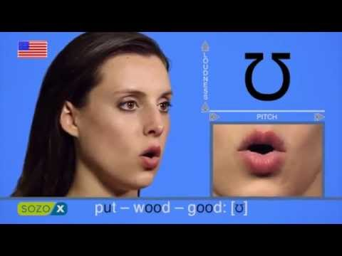

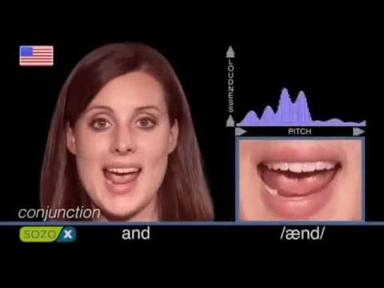

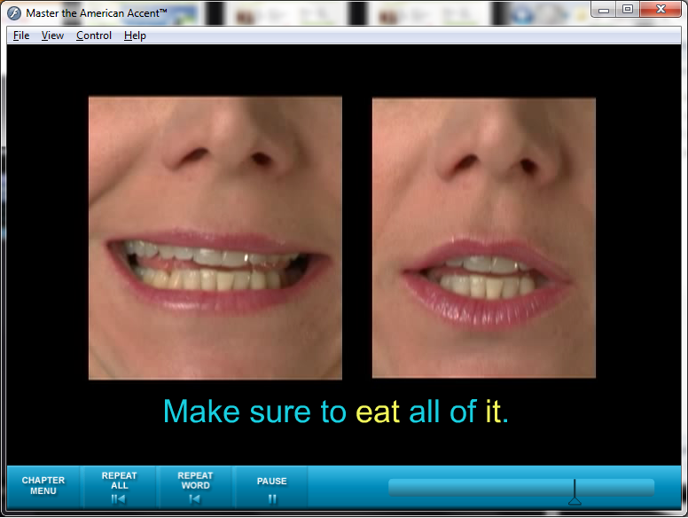

IX. Tài liệu tham khảo :
- Sách giáo viên Tiếng Anh 4. (Bộ giáo dục và đào tạo)
- Sách Young Learners English (Starter, Flyers, Movers …) Nhà xuất bản University of Cambridge ESOL Examinations.
- Motivating Learning (British Council)
- Teach English to Young Adult Learners (Nguyễn Quốc Hùng, MA)

Đại Nghĩa, ngày 05 tháng 3 năm 2015
NGƯỜI VIẾT

Văn Thị Lài

X. Mục lục

Hạng mục | Tên các hạng mục | Trang
I | Đặt vấn đề | 1
1 | Lý do chọn đề tài | 1
2 | Phạm vi đề tài | 2
3 | Đối tượng nghiên cứu | 2
II | Cơ sở lý luận | 2
III | Cơ sở thực tiễn | 2
1 | Về phía học sinh | 2
2 | Về phía phụ huynh | 3
3 | Thực trạng chung | 3
IV | Nội dung nghiên cứu | 3
1 | Luyện phát âm cho HS | 3
2 | Sửa lỗi khi học sinh thực hành tiếng Anh ở lớp | 5
a) | Câu Yes/ No question | 5
b) | Câu Wh-question | 5
c) | Cách đọc nối | 6
d) | Phát âm cuối | 6
3 | Kết hợp lời nói và điệu bộ | 8
a) | Rèn luyện các tín hiệu ngôn ngữ, phi ngôn ngữ | 8
b) | Tập học sinh phản xạ nhanh bằng tiếng Anh | 8
c) | Thường xuyên sử dụng tiếng Anh trong giờ học | 8
V | Kết quả | 9
VI | Kết luận | 9
VII | Đề nghị | 10
VIII | Phụ lục | 11
IX | Tài liệu tham khảo | 13
X | Mục lục | 14

PHÒNG GIÁO DỤC VÀ ĐÀO TẠO ĐẠI LỘC
TRƯỜNG TIỂU HỌC TRƯƠNG HOÀNH

SÁNG KIẾN KINH NGHIỆM

Tên đề tài :
VÀI BIỆN PHÁP
GIÚP HỌC SINH LỚP 4 PHÁT ÂM TIẾNG ANH TỐT
Năm học: 2014-2015


Người viết:
Chức vụ: Giáo viên Tiếng Anh
Đơn vị: Trường TH Trương Hoành

